***Декартові координати і вектори на площині***

Навчальний матеріал повторити за підручником §3,4.

**21 травня з 13.00 до 13.45 за допомогою додатку Google Classroom писатимемо підсумкову контрольну роботу.**

**Код вашого доступу hltntqj**

***Готуємось до підсумкової контрольної роботи***

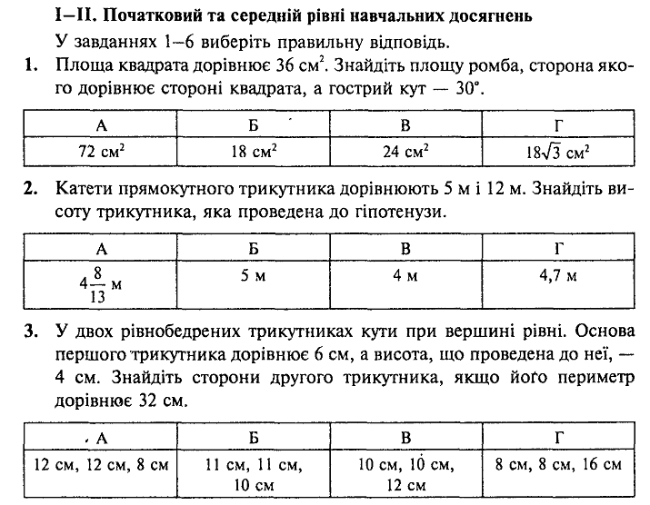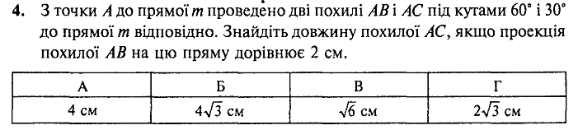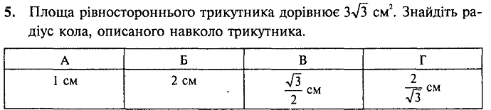

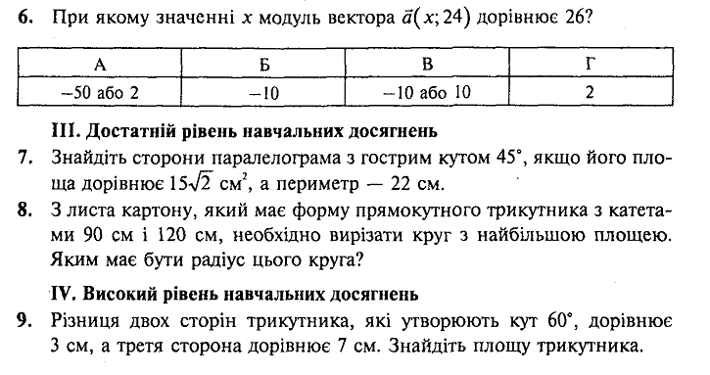

***Дякую за роботу, бажаю успіху!***